РЕГИОНАЛЬНЫЙ ЧЕМПИОНАТ «АБИЛИМПИКС» 2023года

Главные эксперт компетенции
Сетевое и системное администрирование
______________ В.В. Малинников

КОНКУРСНОЕ ЗАДАНИЕ
по компетенции
Сетевое и системное администрирование

Курск, 2023г.
1. Пояснительная записка

Конкурсное задание разработана в соответствии с профессиональным стандартом 06.026 «Системный администратор информационно-коммуникационных систем», ФГОС СПО 09.02.06 Сетевое и Системное Администрирование, а также основываясь на конкурсном задании VIII Национального чемпионата «Абилимпикс» по компетенции Сетевое и системное администрирование.

2. Описание компетенции.
2.1. Актуальность компетенции.

Компетенция «Сетевое и системное администрирование» входит в «ТОП-50 наиболее востребованных и перспективных профессий» в соответствии лучшими зарубежными стандартами и передовыми технологиями. Утверждено приказом Министерством образования и науки Российской федерации от 09 декабря 2016 года N1548 в виде Федерального образовательного стандарта среднего профессионального образования 09.02.06 «Сетевое и системное администрирование».
Актуальность компетенции «Сетевое и системное администрирование» обусловлена тем, что в сферу деятельности системного администратора входит создание и обслуживание вычислительных комплексов и сетей, контроль исправной работы операционных систем и программного обеспечения, проектирование, администрирование и модернизация сети, поддержка серверов, установка нового программное обеспечение и обновление существующего, в том числе в режиме удаленного доступа. Одной из самых ответственных задач системного администратора является обеспечении информационной безопасности организации, настройка прав доступа к различным внутренним и внешним IT ресурсам, таким как принтеры, почта, общие файловые хранилища, Интернет. А также предупреждение сбоя любого компонента системы, ликвидация последствий сбоя без ущерба для работы организации.
Это очень важная компетенция для любой компании, так как любая неисправность оргтехники, кабельной системы или элементов локальной сети может вызвать очень дорогостоящий для организации простой в функционировании, поэтому системный администратор несет ответственность за помощь пользователям в обеспечении их потребностей в непрерывной работе компьютерных систем и служб. Системный администратор также может предложить советы и рекомендации по улучшению функционирования систем и служб, тем самым продвинуть организацию вперед.
Сетевое и системное администрирование требует широких спектр познаний и навыков в области информационных технологий. В связи с быстрым развитием этой области, требования к системным и сетевым администраторам постоянно возрастают.
Имея решающую роль в повседневном функционировании, должность системный администратор имеет спрос в организациях различных масштабов коммерческого и государственного сектора.

2.2. Профессии, по которым участники смогут трудоустроиться после освоения данной компетенции.

Специалисты данного профиля необходимы на каждом предприятии. Системные администраторы могут работать как в специализированных IT-компаниях, так и в компаниях, где есть аппаратное и программное обеспечение. Список основных профессий соответствует профессиональному стандарту 06.026 «Системный администратор информационно-коммуникационных систем». Близкими являются профессии по профессиональному стандарту 06.027 «Администрирование сетевых устройств информационно-коммуникационной (инфокоммуникационной) системы»

2.3. Ссылка на образовательный и/или профессиональный стандарт (конкретные стандарты).

ФГОС СПО 09.02.06 Сетевое и Системное Администрирование.
02.03.03 Математическое обеспечение и администрирование информационных систем 09.03.01 Информатика и вычислительная техника 09.03.02 Информационные системы и технологии.

2.3. Требования к квалификации.

ПК по ФГОС СПО 09.02.06:
2.1. Администрировать локальные вычислительные сети и принимать меры по устранению возможных сбоев.
Умения:
- Администрировать локальные вычислительные сети.
- Принимать меры по устранению возможных сбоев.
- Создавать и конфигурировать учетные записи отдельных пользователей и пользовательских групп.
- Обеспечивать защиту при подключении к информационно телекоммуникационной сети «Интернет» средствами операционной системы.
Знания:
- Основные направления администрирования компьютерных сетей.
- Типы серверов, технологию «клиент сервер».
- Способы установки и управления сервером.
- Утилиты, функции, удаленное управление сервером.
- Технологии безопасности, протоколы авторизации, конфиденциальность и безопасность при работе в Web. Порядок использования кластеров. Порядок взаимодействия различных операционных систем.
- Классификацию программного обеспечения сетевых технологий, и область его применения.
- Порядок и основы лицензирования программного обеспечения. Оценку стоимости программного обеспечения в зависимости от способа и места его использования.
2.2 Администрировать сетевые ресурсы в информационных системах.
Умения:
- Устанавливать информационную систему.
- Создавать и конфигурировать учетные записи отдельных пользователей и пользовательских групп.
- Регистрировать подключение к домену, вести отчетную документацию.
- Устанавливать и конфигурировать антивирусное программное обеспечение, программное обеспечение баз данных, программное обеспечение мониторинга.
- Обеспечивать защиту при подключении к информационно телекоммуникационной сети «Интернет» средствами операционной системы.
Знания:
- Основные направления администрирования компьютерных сетей.
- Типы серверов, технологию «клиент сервер».
- Утилиты, функции, удаленное управление сервером.
- Технологии безопасности, протоколы авторизации, конфиденциальность и безопасность при работе в Web. Порядок использования кластеров. Порядок взаимодействия различных операционных систем. Классификацию программного обеспечения сетевых технологий, и область его применения.
- Порядок и основы лицензирования программного обеспечения.
- Оценку стоимости программного обеспечения в зависимости от способа и места его использования.
3.1. Устанавливать, настраивать, эксплуатировать и обслуживать технические и программно аппаратные средства компьютерных сетей.
Умения:
- Тестировать кабели и коммуникационные устройства. Описывать концепции сетевой безопасности.
- Описывать современные технологии и архитектуры безопасности. Описывать характеристики и элементы конфигурации этапов VoIP звонка.
Знания:
- Архитектуру и функции систем управления сетями, стандарты систем управления.
- Задачи управления: анализ производительности и надежности, управление безопасностью, учет трафика, управление конфигурацией.
- Правила эксплуатации технических средств сетевой инфраструктуры.
- Методы устранения неисправностей в технических средствах, схемы послеаварийного восстановления работоспособности сети, техническую и проектную документацию, способы резервного копирования данных, принципы работы хранилищ данных.
- Основные понятия информационных систем, жизненный цикл, проблемы обеспечения технологической безопасности информационных систем, требования к архитектуре информационных систем и их компонентам для обеспечения безопасности функционирования, оперативные методы повышения безопасности функционирования программных средств и баз данных.
- Средства мониторинга и анализа локальных сетей.
- Основные требования к средствам и видам тестирования для определения технологической безопасности информационных систем.
- Принципы работы сети аналоговой телефонии.
- Назначение голосового шлюза, его компоненты и функции.
- Основные принципы технологии обеспечения QoS для голосового трафика.
3.2. Проводить профилактические работы на объектах сетевой инфраструктуры и рабочих станциях.
Умения:
- Наблюдать за трафиком, выполнять операции резервного копирования и восстановления данных.
- Устанавливать, тестировать и эксплуатировать информационные системы, согласно технической документации, обеспечивать антивирусную защиту.
- Выполнять мониторинг и анализ работы локальной сети с помощью программно-аппаратных средств.
- Осуществлять диагностику и поиск неисправностей всех компонентов сети.
- Выполнять действия по устранению неисправностей.
Знания:
- Задачи управления: анализ производительности и надежности, управление безопасностью, учет трафика, управление конфигурацией.
- Классификацию регламентов, порядок технических осмотров, проверок и профилактических работ.
- Расширение структуры компьютерных сетей, методы и средства диагностики неисправностей технических средств и сетевой структуры.
- Методы устранения неисправностей в технических средствах, схемы послеаварийного восстановления работоспособности сети, техническую и проектную документацию, способы резервного копирования данных, принципы работы хранилищ данных
- Основные понятия информационных систем, жизненный цикл, проблемы обеспечения технологической безопасности информационных систем, требования к архитектуре информационных систем и их компонентам для обеспечения безопасности функционирования, оперативные методы повышения безопасности функционирования программных средств и баз данных.
- Средства мониторинга и анализа локальных сетей.
- Основные требования к средствам и видам тестирования для определения технологической безопасности информационных систем.
- Принципы работы сети аналоговой телефонии.
- Назначение голосового шлюза, его компоненты и функции.
- Основные принципы технологии обеспечения QoS для голосового трафика.
ПК 3.3. Устанавливать, настраивать, эксплуатировать и обслуживать сетевые конфигурации.
Умения:
- Описывать концепции сетевой безопасности.
- Описывать современные технологии и архитектуры безопасности. Описывать характеристики и элементы конфигурации этапов VoIP звонка.
Знания:
- Задачи управления: анализ производительности и надежности, управление безопасностью, учет трафика, управление конфигурацией.
- Правила эксплуатации технических средств сетевой инфраструктуры.
- Основные понятия информационных систем, жизненный цикл, проблемы обеспечения технологической безопасности информационных систем, требования к архитектуре информационных систем и их компонентам для обеспечения безопасности функционирования, оперативные методы повышения безопасности функционирования программных средств и баз данных.
- Средства мониторинга и анализа локальных сетей.
- Основные требования к средствам и видам тестирования для определения технологической безопасности информационных систем.
- Принципы работы сети традиционной телефонии.
- Назначение голосового шлюза, его компоненты и функции.
- Основные принципы технологии обеспечения QoS для голосового трафика.
ПК 3.4. Участвовать в разработке схемы послеаварийного восстановления работоспособности компьютерной сети, выполнять восстановление и резервное копирование информации.
Умения:
- Наблюдать за трафиком, выполнять операции резервного копирования и восстановления данных.
- Устанавливать, тестировать и эксплуатировать информационные системы, согласно технической документации, обеспечивать антивирусную защиту.
- Выполнять действия по устранению неисправностей.
Знания:
- Задачи управления: анализ производительности и надежности, управление безопасностью, учет трафика, управление конфигурацией.
- Классификацию регламентов, порядок технических осмотров, проверок и профилактических работ.
- Расширение структуры, методы и средства диагностики неисправностей технических средств и сетевой структуры.
- Методы устранения неисправностей в технических средствах, схемы послеаварийного восстановления работоспособности сети, техническую и проектную документацию, способы резервного копирования данных, принципы работы хранилищ данных.
- Основные понятия информационных систем, жизненный цикл, проблемы обеспечения технологической безопасности информационных систем, требования к архитектуре информационных систем и их компонентам для обеспечения безопасности функционирования, оперативные методы повышения безопасности функционирования программных средств и баз данных.
- Основные требования к средствам и видам тестирования для определения технологической безопасности информационных систем.
ПК по ФГОС Бакалавриат 02.03.03
2. Использование основных моделей информационных технологий и способов их применения для решения задач в предметных областях
4. Выбор архитектуры и комплексирования современных компьютеров, систем, комплексов и сетей системного администрирования
5. Использование современных системных программных средств: операционных систем, операционных и сетевых оболочек, сервисных программ.

3.Конкурсное задание.
3.1. Краткое описание задания

В Ваш первый рабочий день необходимо провести подключение нового офиса, открытие которого назначено на начало следующей недели, к нашей корпоративной сети. После этого наладить связь с остальными офисами компании. В Вашем распоряжении в данный момент имеется 2 коммутатора Cisco 2960, 2 маршрутизатора Cisco 4321 и один сервер с виртуализацией.
Сейчас каждый час на счету, а потому наше руководство требует, чтобы все задачи были выполнены сегодня в течении 6 часов.

3.2. Структура и подробное описание конкурсного задания.

Наименование модуля | Время проведения модуля | Полученный результат
Модуль 1:  Конфигурация сетевого телекоммуникационного оборудования | 2 часа | Участники должны убедиться в том, что все настройки на всех устройствах после перезагрузки всего оборудования функционируют
Модуль 2:  Конфигурация сервисов и служб на базе ОС Microsoft Windows Server 2019 | 2 часа | Участники должны обеспечить наличие и функционирование в соответствии с заданием служб и ролей на указанных виртуальных машинах
Модуль 3:  Конфигурация сервисов и служб на базе дистрибутивов Linux - Debian 10 и CentOS 8 | 2 часа | Участники должны обеспечить наличие и функционирование в соответствии с заданием служб и ролей на указанных виртуальных машинах

3.3. Последовательность выполнения задания.

Позвольте представиться, мой новый коллега: Я начальник ИТ-департамента успешной финансовой корпорации «ЦИС и Ко Финанс», куда вы только что устроились на должность главного системного администратора. Благодаря соблюдению правил регуляторов и собственным строгим внутренним правилам, в кризисное время наша компания сохраняет стабильность, о чем свидетельствует ваша немалая зарплата. К сожалению, ваш коллега, создававший ИТ-инфраструктуру, находится в длительной командировке и еще не успел ввести Вас в курс всех дел. Однако благодаря вашей высокой квалификации вам должно хватить и тех обрывков информации, что он успел передать.
В Ваш первый рабочий день необходимо провести подключение нового офиса, открытие которого назначено на начало следующей недели, к нашей корпоративной сети. После этого наладить связь с остальными офисами компании. В Вашем распоряжении в данный момент имеется:
- 2 коммутатора Cisco Catalyst 2960 Plus;
- 2 маршрутизатора Cisco 4321;
- один сервер под нужды виртуализации.
Остальное оборудование обещано поставить в ближайшие дни.
Сейчас каждый час на счету, а потому наше руководство требует, чтобы все задачи были выполнены сегодня в течении 6 часов.

Модуль 1 Конфигурация сетевого телекоммуникационного оборудования

Прежде, чем приступить к работе важно:
- ознакомиться со схемой подключения Схема 1;
- ВНИМАТЕЛЬНО и ЦЕЛИКОМ прочитать задание;
- не обязательно выполнять пункты задания по очереди, а также задание целиком, Вам может не хватить на это времени. Исходя из этого подумайте, как оптимизировать свою работу.

!!! ВНИМАНИЕ!!!
По окончании работы Вам необходимо предоставить на проверку сетевое оборудование в выключенном состоянии.
В любом случае все предоставленное Вами оборудование будет перезагружено экспертами перед началом проверки.
В случае невозможности входа в систему, выполнение работы экспертами по данной части конкурсного задания не оценивается.
При выполнении задания учтите возможные внештатные кратковременные или длительные отключения электроэнергии.

- Произведите подключения сетевого оборудования согласно Схеме 1;
- Для настройки устройств используйте следующие параметры сетей (где N – номер участника):
- Сеть Head офиса LAN1: 192.168.N.128/26;
- Сеть Офиса Branch1 LAN2: 192.168.N.0/27;
- Сеть Офиса Branch2 Lan3: 192.168.N.216/29;
- Сеть ISP: 10.0.N.248/30;
- Сеть управления MNG: 176.18.N.32/28;
- Настройте сетевые адаптеры ПК SERVER согласно Схеме 1;
- Известно, что маршрутизатор R1 переехал из старого офиса компании и его IPадрес 10.0.5.254, а логин/пароль консольного подключения cisco. Согласно правилам определения имен устройств в компании, назовите маршрутизатор CO-Router. 5. Установите пароли с функцией требования их ввода (при необходимости):
- на привилегированный режим adminin;
- на первые 3 (три) терминальные линии: SICiCO;
- на консольное подключение: letmeincon;
Не забудьте включить шифрование паролей на устройствах с помощью
специального сервиса;
- Роутер R2 был куплен специально для подключения нового офиса. Его конфигурация не тронута и находится в состоянии по умолчанию. Назовите маршрутизатор ABC-Router. Установите такие же пароли доступа, как и на роутере CO-Router;
- Известно, что коммутаторы SW1 и SW2 также переехали из старого офиса компании, но их конфигурации сброшены. Назовите их CO-SW1 и CO-SW2
соответственно. Установите такие же пароли доступа, как и на роутере;
- Для централизованного конфигурирования VLAN в коммутируемой сети предприятия используйте протокол VTP версии 3; в качестве основного сервера VTP настройте CO-SW1; в качестве домена используйте VTPFin.ru; используйте пароль VTPPass для защиты VTP. Таблица VLAN должна содержать следующие сети:
- сеть локальной сети LAN1 – VLAN 11, с именем LAN1;
- сеть управления MNG – VLAN 77, с именем MANAGEMENT;
- сеть неиспользуемых портов – VLAN 99, с именем DEPO;
- Настройте IP-адреса коммутаторов CO-SW1 и CO-SW2 соответственно Схеме 1. Используйте VLAN 77 в качестве сети управления сетевым оборудованием; в качестве нетэгируемой VLAN используйте VLAN 11. Все неиспользуемые интерфейсы отключите и переведите в VLAN 99;
- Включите протокол безопасности port security на интерфейсе fa0/11; назначьте порт коммутатора в VLAN 11; максимальное количество MAC адресов на порту должно быть равно 60; MAC адреса должны оставаться в настройках после перезагрузки; способ отработки нарушения безопасности – блокировка без уведомления;
- На коммутаторах и роутерах на всех виртуальных линиях используется протокол SSHv2 с 1024 RSA ключом, доступ по telnet отключен для предотвращения утечки информации, для авторизации используется локальная база данных пользователей. Пользователь для авторизации через SSH на устройства cisco / SanFranCisco. Он должен обладать максимальными привилегиями; все коммутаторы и маршрутизаторы должны
быть в домене fincorp.ru;
- Между коммутаторами необходимо обеспечить отказоустойчивость с помощью проприетарного протокола компании Cisco, организовать агрегацию между портами f0/7-8 на коммутаторах SW1-SW2 с номером агрегированного интерфейса 3;
- Настройте интерфейсы маршрутизаторов согласно Схеме 1. На интерфейсе G0/1 роутера CO-Router реализуется технология RoS (роутер-на-палочке). Используйте подынтерфейсы g0/1.11 и g0/1.77 для сетей Lan1 и MNG соответственно;
- Используя списки контроля доступа (ACL) обеспечьте, чтобы удаленное подключение к маршрутизатору было возможно только с компьютера участника, но при этом никак не ограничивало трафик через маршрутизатор;
- Настройте динамическую маршрутизацию на CO-Router и ABC-Router с использованием протокола OSPFv2 согласно Схеме 1, объявите сети с использованием md5 ключа cisco321 для передачи OSPF-пакетов. Маршрутизаторы должены получать информацию о всех сетях;
- На обоих маршрутизаторах отключите протокол CDP только на портах в сторону сети ISP;
- На всех сетевых устройствах должны быть настроены: вывод консольных сообщений в синхронном режиме, чтобы выводимые сообщения не разрывали ввод команд в консоли; баннер «Сообщение дня» (message-of-the-day) следующего содержания: «Authorized access only!»;
- В сетевой инфраструктуре сервером синхронизации времени является CO-Router. Все остальные сетевые устройства должны использовать его в качестве сервера времени. Настройте временную зону с названием MSK, укажите разницу с UTC +5 часов. Используйте стратум 2. Используйте для синхронизации клиентов аутентификацию MD5 с ключом timestamp ;
- На CO-Router настройте протокол динамической конфигурации хостов для сети
LAN2. Устройства должны получать корректные ip/netmask и gateway. Компьютер
BRANCH1-CENTOS должен получать адрес 192.168.N.13;
- Для тестового запуска протокола IPv6 необходимо настроить следующее
- включить поддержку IPv6 маршрутизации на двух маршрутизаторах по протоколу OSPFv3
- настроить IPv6 адреса на LoopBack 0 интерфейсе CO-Router 2001:765:916:C0::1/64
- настроить IPv6 адреса на LoopBack 0 интерфейсе ABC-Router 2001:765:916:ABC:1/64 21.
- С ПК Server должен обеспечиваться доступ ко всем сетевым устройствам.

Модуль 2. Конфигурация сервисов и служб на базе ОС Microsoft Windows Server 2019

Прежде, чем приступить к работе важно:
- ознакомиться со схемой подключения Схема 1;
- ВНИМАТЕЛЬНО и ЦЕЛИКОМ прочитать задание;
- не обязательно выполнять пункты задания по очереди, а также задание целиком, Вам может не хватить на это времени. Исходя из этого подумайте, как оптимизировать свою работу.

!!! ВНИМАНИЕ!!!
По окончании работы Вам необходимо предоставить на проверку сетевое оборудование в выключенном состоянии.
В любом случае все предоставленное Вами оборудование будет перезагружено экспертами перед началом проверки.
В случае невозможности входа в систему, выполнение работы экспертами по данной части конкурсного задания не оценивается.
При выполнении задания учтите возможные внештатные кратковременные или длительные отключения электроэнергии.

- Настройте параметры BIOS компьютера для работы с ПО виртуализации;
Установка и настройка ОС семейства Windows
- Установите ПО Vmware Workstation;
- Создайте ВМ со след. параметрами: имя ВМ – HEAD-DC; виртуальный диск в виде одного файла объемом 40 гб; объем ОП 4 гб; 4 ядра процессора; виртуальный Intel
- VT-x/EPT или AMD-V/RVI; тип подключения сетевого адаптера – VMnet0 (автомост);
- Установите ОС Windows Server 2019; пароль учетной записи Administrator: Ab!@dmin ;
- Задайте имя серверу - HEAD-DC; настройте сетевые параметры согласно Схеме;
- Сделайте сервер контроллером домена - AbiMoscow.com.
- Создайте организационные единицы, группы и пользователей в домене AbiMoscow.com согласно таблице:
Уч. запись | Пароль | Подразделение | ФИО | Член групп
admin | A!000000  (срок действия пароля не ограничен) | HEAD/Admins | Bova  Korolevich | Администраторы; Администраторы домена;  Администраторы предприятия
User1 | A!111111  (запретить смену пароля пользователем; срок действия пароля не ограничен) | HEAD/Sales | Ilya  Murovec | Пользователи домена; HEAD_Sales
User2 | A!222222  (запретить смену пароля пользователем; срок действия пароля не ограничен) | HEAD/Managers | Dobryniya Nikitich | Пользователи домена; HEAD_Managers
User3 | A!333333  (запретить смену пароля пользователем; срок действия пароля не ограничен) | BRANCH1/BO_IT | Alesha Popovich | Пользователи домена; BO1_IT
User4 | A!444444  (запретить смену пароля пользователем; срок действия пароля не ограничен) | BRANCH1/BO_Sa  les | Mikula Selyaninovic h | Пользователи домена; BO1_Sales

- Установите и настройте службы DNS и DHCP для сети LAN1. Служба DHCP должна иметь пул из 7 (семи) адресов, начиная с 16-го доступного адреса из сети LAN1, исключая 4 и 5 адрес; 3-ий адрес диапазона DHCP должен быть зарезервирован для машины HEAD-RDS. В опциях должно передаваться только шлюз и DNS сервер
- Настройте зону прямого и обратного просмотра DNS, а также добавьте необходимые записи (A) для серверов. Сконфигурируйте пересылку на адреса: 1.1.1.1 и 8.8.8.8;
- Создайте ВМ со след. параметрами: имя ВМ – HEAD-RDS; виртуальный диск в виде одного файла объемом 40 гб; объем ОП 4 гб; 4 ядра процессора; виртуальный Intel
VT-x/EPT или AMD-V/RVI; тип подключения сетевого адаптера – сетевой мост;
- Установите ОС Windows Server 2019 пароль учетной записи Administrator: Ab!@dmin ;
- Задайте имя серверу - HEAD-RDS; ОС должна получать зарезервированный
IP-адрес от MAIN-DC согласно Схеме 1;
- Введите сервер в домен AbiMoscow.ru. В структуре домена переместите его в подразделение HEAD;
- На сервере HEAD-RDS сконфигурируйте:
- терминальный сервер с лицензированием по компьютерам (используйте временную лицензию);
- веб доступ RemoteApp к службам терминалов сервера;
- публикацию программы «WordPad» на веб-портале RemoteApp для всех сотрудников отдела BO_IT.
- Обеспечьте отказоустойчивое хранилище на сервере HEAD-DC создав зеркальный рейд, добавив два диска по 2GB. Назначьте ему букву D:
- На сервере HEAD-DC создайте сетевые папки, настройте фильтры блокировки файлов (запретить хранение файлов аудио и видео) в соответствии с таблицей:

Папка | Группы файлов для блокировки | Квотирование
D:\Folders\Sales | Файлы аудио и видео; | До 50 МБ
D:\Folders\IT | - | До 150 МБ

- Настройте и примените групповые политики к пользователям и клиентским рабочим станциям домена:
- Создайте политику учетных записей для всех пользователей домена AbiMoscow.com:
- вести журнал паролей - 7;
- максимальный срок действия пароля - 60;
- пароль должен отвечать требованиям сложности - выключено;
- минимальная длина пароля – 8;
- продолжительность блокировки учетной записи - 5;
- пороговое значение блокировки - 3;
- время до сброса счетчика блокировки - 2;
- Добавьте пользователей отдела BRANCH1/BO_IT в локальную группу администраторов для всех компьютеров (ноутбуков) домена AbiMoscow.com;
- Подключите сетевые диски сотрудникам отделов Sales и IT, назначьте букву G:
- Включите удаленный рабочий стол на всех компьютерах, находящихся в филиале (Branch1).

Модуль 3. Конфигурация сервисов и служб на базе дистрибутивов Linux - Debian 10 и CentOS 8.
Прежде, чем приступить к работе важно:
- ознакомиться со схемой подключения Схема 1;
- ВНИМАТЕЛЬНО и ЦЕЛИКОМ прочитать задание;
не обязательно выполнять пункты задания по очереди, а также задание целиком, Вам может не хватить на это времени. Исходя из этого подумайте, как оптимизировать свою работу.
!!! ВНИМАНИЕ!!!
По окончании работы Вам необходимо предоставить на проверку сетевое оборудование в выключенном состоянии.
В любом случае все предоставленное Вами оборудование будет перезагружено экспертами перед началом проверки.
В случае невозможности входа в систему, выполнение работы экспертами по данной части конкурсного задания не оценивается.
При выполнении задания учтите возможные внештатные кратковременные или длительные отключения электроэнергии.
- Установите ПО Oracle VirtualBox;
- Создайте ВМ со след. параметрами: имя – BRANCH1-DEBIAN; объем ОП –
1 гб; динамичный виртуальный жесткий диск VDI объемом 10 гб; включен PAE/NX; тип подключения сетевого адаптера – сетевой мост;
- Установите на виртуальную машину ОС Debian10 (пароль суперпользователя: toor!; полное имя пользователя: user1; пароль для пользователя user1:
toortoor!)
- Задайте имя компьютера: BRANCH1-DEBIAN;
- Измените DNS-суффикс для данной машины на russia.ru; 13. Установите пароль на суперпользователя root: toortoor
- Настройте сетевой интерфейс согласно Схеме.
- Добавьте для текущего сетевого интерфейса alias с IP согласно Схеме;
- Создайте пользователей user-1N, user-2N, user-3N (где N – номер участника) пароли соответственно: R!123456 R!234567 R!345678 ;
- Создайте группу ablmpx и добавьте в нее пользователя user-2N (где N – номер участника);
- Пропишите в список репозиториев для скачивания свободно распространяемого ПО сервер http://mirror.abimoscow.ru/deb/ с наибольшим приоритетом, псевдонимом релиза wheezy и компонентом main. Пропишите запись как на бинарные пакеты, так и на пакеты с исходным кодом.
- Установите web-сервер Apache. Замените стартовую страницу (стартовая страница должна содержать ТОЛЬКО сообщение «Abilympics Russia»);
- Загрузите в виртуальную среду готовый образ ОС CentOS 8. Для входа в систему используйте логин/пароль root/toortoor;
- Задайте имя компьютера: BRANCH1-CENTOS;
- Установите пароль на суперпользователя root: toormoscow;
- Настройте сетевой интерфейс согласно Схеме;
- Измените DNS-суффикс для данной машины на russia.ru;
- Разрешите удаленное подключение по протоколу SSH для суперпользователя root.

Особые указания:
Что можно?
Для выполнения конкурсного задания каждый участник имеет право использовать свою компьютерную клавиатуру и/или свою компьютерную мышь. Данные устройства не должны иметь встроенных механизмов памяти. Перед началом чемпионата эксперты, назначенные Главным экспертом, должны удостовериться в том, что в данных устройствах не предусмотрены механизмы хранения информации.
Что нельзя?
К проносу запрещаются такие электронные устройства как мобильные телефоны, смартфоны, плееры, наушники, диктофоны, камеры, ноутбуки, планшетные компьютеры и прочие персональные электронные устройства. Данные устройства должны храниться в специальном помещении в течение каждого конкурсного дня.

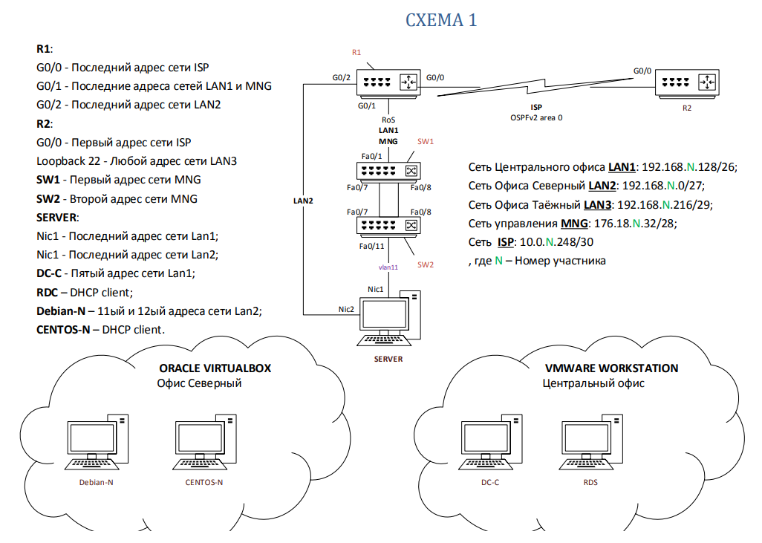
3.4. 30% изменение конкурсного задания.
- Изменения в схеме подключения: номера портов подключения, интерфейсы;
- IP-адресация локальных сетей;
- Сетевые параметры оконечных устройств в локальных сетях;
- Логины/пароли;
- Hostname устройств;
- Параметры VTP;
- Наименования и номера VLAN;
- Параметры port security;
- Параметры SSH;
- Параметры агрегации;
- Номера подынтерфейсов RoS;
- Параметры OSPF;
- Параметры NTP;
- Параметры DHCP в сети LAN2;
- Параметры ВМ;
- Наименования организационных единиц, групп и пользователей в домене; наименование и распределение групп;
- Параметры DHCP в сети LAN1;
- Адреса серверов пересылки DNS;
- Параметры raid;
- Параметры сетевых папок;
- Расположение групповых политик в структуре GPO;
- Наименование DNS-суффиксов;
- Наименования пользователей и групп в ОС Linux;
- Параметры создаваемого репозитория;
- Текст содержания стартовой страницы web-сервера.

3.5. Критерии оценки выполнения задания.
Наименование модуля | Задание | Максимальны  й балл
Модуль 1:  Конфигурация сетевого телекоммуникационного оборудования | Участники должны убедиться в том, что все настройки на всех устройствах после перезагрузки всего оборудования функционируют | 40
Модуль 2:  Конфигурация сервисов и служб на базе ОС Microsoft Windows Server 2019 | Участники должны обеспечить наличие и функционирование в соответствии с заданием служб и ролей на указанных виртуальных машинах | 30
Модуль 3:  Конфигурация сервисов и служб на базе дистрибутивов Linux - Debian 10 и CentOS 8 | Участники должны обеспечить наличие и функционирование в соответствии с заданием служб и ролей на указанных виртуальных машинах | 30
ИТОГО: |  | 100

Модуль 1: Конфигурация сетевого телекоммуникационного оборудования

Задание | № | Наименование критерия | Максимальные баллы | Объективная оценка  (баллы) | Субъективна я оценка  (баллы)
Конфигурация сетевого телекоммуникационного оборудования | 1. | Подключение сетевого оборудования | 2 | 2
 | 2. | Базовая настройка | 2 | 2
 |  | маршрутизатора R1
 | 3. | Базовая настройка маршрутизатора R2 | 2 | 2
 | 4. | Базовая настройка коммутатора SW1 | 1 | 1
 | 5. | Базовая настройка коммутатора SW2 | 1 | 1
 | 6. | Настройка VTP | 3 | 3
 | 7. | Настройка  удаленного доступа CO-Router | 2 | 2
 | 8. | Настройка  удаленного доступа TGO-Router | 2 | 2
 | 9. | Настройка  удаленного доступа CO-SW1 | 3 | 3
 | 10. | Настройка  удаленного доступа CO-SW2 | 3 | 3
 | 11. | Настройка протокола безопасности port security | 2 | 2
 | 12. | Настройка списков контроля доступа | 2 | 2
 | 13. | Настройка агрегации каналов | 2 | 2
 | 14. | Настройка маршрутизации Vlan (RoS) | 3 | 3
 | 15. | Настройка динамической маршрутизации OSPF | 2 | 2
 | 16. | Настройка NTP | 2 | 2
 | 17. | Настройка DHCP | 2 | 2
 | 18. | IPv6 маршрутизация | 2 | 2
 | 19. | Общая  работоспособность сети | 2 | 2
ИТОГО: |  |  |  |  | 40

Модуль 2: Конфигурация сервисов и служб на базе ОС Microsoft Windows Server 2019

Задание | № | Наименование критерия | Максимальные баллы | Объективная оценка  (баллы) | Субъективная оценка  (баллы)
Конфигурация сервисов и | 1. | Настройка системы виртуализации | 3 | 3
служб на базе ОС Microsoft  Windows Server  2019 | 2. | Установка и  настройка сервера DC-C | 10 | 10
 | 3. | Установка и настройка файлового  сервера | 4 | 4
 | 4. | Установите и настройте службы DNS и DHCP | 4 | 4
 | 5. | Настройка и применение групповых политик | 4 | 4
 | 6. | Установка и  настройка сервера RDS | 5 | 5
ИТОГО: |  |  |  |  | 30

Модуль 3: Конфигурация сервисов и служб на базе дистрибутивов Linux - Debian 10 и CentOS 8

Задание | № | Наименование критерия | Максимальные баллы | Объективная оценка  (баллы) | Субъективная оценка  (баллы)
Конфигурация сервисов и служб на базе дистрибутивов Linux - Debian 10  и CentOS 8 | 1. | Настройка системы виртуализации | 2 | 2
 | 2. | Установка и настройка ОС Debian | 6 | 6
 | 3. | Настройка пользователей и групп | 6 | 6
 | 4. | Работа с репозиториями | 6 | 6
 | 5. | Установка и настройка ОС CentOS | 5 | 5
 | 6. | Удаленное управленние по SSH | 5 | 5
ИТОГО: |  |  |  |  | 30

4.Перечень используемого оборудования, инструментов и расходных материалов. Для всех категорий участников.

ОБОРУДОВАНИЕ НА 1-ГО УЧАСТНИКА
Оборудование, инструменты, ПО, мебель
№ | Наименование | Тех. характеристики оборудования, инструментов и  ссылка на сайт производителя, поставщика | Ед.  измерения | Кол-  во
1 | ПК | AMD Ryzen 5 1600, 16 GB RAM, Windows 10 | штук | 1
2 | Монитор | 23.8 дюйм, Philips | штук | 1
3 | Компьютерная мышь | USB | штук | 1
4 | Клавиатура | USB | штук | 1
5 | Кабель консольный | кабель консольный CISCO | штук | 1
6 | Коммутатор | Cisco 2960 | штук | 2
7 | Маршрутизатор | Cisco серии 2960 | штук | 2
8 | Удлинитель | 220В, 3 метра, 6 розеток | штук | 1
9 | Блок розеток | Розетки 19", вилка С14, 10А | штук | 1
10 | Стойка-серверная | 19", 42U, однорамочная | штук | 1
11 | ИБП | 1600 VA | штук | 1
12 | Патч-корд | UTP 5e, 2 метров | штук | 4
13 | Патч-корд | UTP 5e, 0.5 метра | штук | 4
14 | OC Windows 10 | предустановлен на ПК участника, ISO образ | штук | 1
15 | OC Windows Server 2019 (en) | ISO образ, на рабочем столе ПК участника | штук | 1
16 | ОС Windows 10 (en) | ISO образ, на рабочем столе ПК участника | штук | 1
17 | ОС Debiab (en) | VHDX, на рабочем столе ПК участника | штук | 1
18 | ОС Centos 8 (en) | ISO образ, на рабочем столе ПК участника | штук | 1
19 | Putty | Предустановлен на ПК участника, на рабочем столе ПК участника. | штук | 1
20 | TeraTerm | Предустановлен на ПК участника, на рабочем столе ПК участника | штук | 1
21 | ПО для виртуализации | VirtualBox 6.0.8, предустановлен на ПК | штук | 1
18 | Стол | 1200х600 мм | штук | 1
19 | Стул | Офисный | штук | 1
РАСХОДНЫЕ МАТЕРИАЛЫ НА 1 УЧАСТНИКА
Расходные материалы
№ | Наименование | Технические характеристики | Ед.  измерения | Кол-  во
2 | Ручка | Шариковая | штук | 2
3 | Карандаш | Простой ТМ | штук | 2
4 | Листы А4 |  | штук | 10
РАСХОДНЫЕ МАТЕРИАЛЫ, ОБОРУДОВАНИЕ И ИНСТРУМЕНТЫ, КОТОРЫЕ
УЧАСТНИКИ ДОЛЖНЫ ИМЕТЬ ПРИ СЕБЕ (при необходимости)
1 |  | В данной компетенции не предусмотрено
РАСХОДНЫЕ МАТЕРИАЛЫ И ОБОРУДОВАНИЕ, ЗАПРЕЩЕННЫЕ НА ПЛОЩАДКЕ
1 |  | Мобильный телефон или другое аналогичное электронное устройство
ДОПОЛНИТЕЛЬНОЕ ОБОРУДОВАНИЕ, ИНСТРУМЕНТЫ КОТОРОЕ МОЖЕТ
ПРИВЕСТИ С СОБОЙ УЧАСТНИК (при необходимости)
№ | Наименование | Тех. характеристики оборудования и ссылка на  сайт производителя, поставщика | Ед.  измерения | Кол-  во
1 |  | В данной компетенции не предусмотрено
ОБОРУДОВАНИЕ НА 1-ГО ЭКСПЕРТА (при необходимости)
Оборудование, мебель
№ | Наименование | Технические характеристики и ссылка на сайт  производителя, поставщика | Ед.  измерения | Кол-  во
1 | Стул | Офисный | штук | 1
РАСХОДНЫЕ МАТЕРИАЛЫ НА 1 Эксперта (при необходимости)
Расходные материалы
№ | Наименование | Технические характеристики | Ед.  измерения | Кол-  во
1 | Ручка | Шариковая | штук | 1
2 | Листы А4 |  | штук | 10
ОБЩАЯ ИНФРАСТРУКТУРА КОНКУРСНОЙ ПЛОЩАДКИ (при необходимости)
Дополнительное оборудование, средства индивидуальной защиты
№ | Наименование | Тех. Характеристики дополнительного оборудования и средств индивидуальной защиты и ссылка на сайт производителя, поставщика | Ед. измерения | Кол- во
1 | Огнетушитель углекислотный |  | штук | 2
2 | Бак под обрезки (мусор) | 120 – 180 литров | штук | 2
3 | Мешки под мусор | 120 – 180 литров | штук | 10
4 | Коммутатор | Cisco 2960 | штук | 1
5 | Маршрутизатор | Cisco 1941 | штук | 1
6 | Кабель консольный | Кабель консольный Cisco | штук | 1
8 | ИБП | 1600 VA | штук | 1
9 | Хомуты Кабельные 2.5х200 | https://leroymerlin.ru/product/homuty-kabelnye-2- 5h200-mm-cvet-belyy-100-sht-81927654/ | штук | 50
11 | Ножницы | Длина 100 мм | штук | 2
12 | Канцелярский нож |  | штук | 1
13 | Щетка и совок |  | штук | 1
14 | Удлинитель | 220В, 5 метров, 6 розеток | штук | 3
15 | Клещи для обжимки UTP кабеля | Telecom HT-500R (https://www.mediamarkt.ru/item/1340498/telecom-ht- 500r-kleshhi-dlya-obzhima) | штук | 1
16 | Патч-корд | 8Р8С RJ45 Кабель UTP Cat. 5e 24AWG 4P | метров | 50
17 | Коннекторы RJ45 | Коннекторы RJ45 | штук | 20
18 | Вешалка гардеробная | Минимум на 10 единиц одежды | штук | 1
19 | Стол | 1200х600 мм | штук | 4
20 | Стул | Офисный | штук | 5
22 | ПК | ноутбук | штук | 1
23 | Принтер | Лазерный | штук | 1
24 | Бумага | А4, 500 листов | Уп. | 2
25 | Набор цветных | Шариковые или гелиевые, минимум 4 цвета | штук | 2
 | ручек
29 | Тестер сетевой 8Р8С RJ-45 | Тестирование кабеля типа UTP (Cat 5, 5e, 6) | штук | 2
30 | Аптечка первой помощи |  | штук | 1
31 | Стаканы одноразовые | Пластиковые 200мл | штук | 100
32 | Вода | Бутилированная минимум | литров | 19
КОМНАТА УЧАСТНИКОВ (при необходимости)
Оборудование, мебель, расходные материалы (при необходимости)
1 | Стол | 1200х600 мм | штук | 5
2 | Стул | Офисный | штук | 5
ДОПОЛНИТЕЛЬНЫЕ ТРЕБОВАНИЯ К ПЛОЩАДКЕ/КОММЕНТАРИИ
Количество точек электропитания и их характеристики, количество точек интернета и требования
к нему, количество точек воды и требования (горячая, холодная)
№ | Наименование | Тех. характеристики
1 | Электричество на 1 пост для участника | 220 вольт 2 розетки 1 квт
2 | Электричество для экспертов | 220 вольт 2 розетки 2 квт
3 | Интернет WIFI | Минимум 20 Мбит/с
4 | Резервный комплект оборудования участника | ПК, коммутатор, маршрутизатор, патч –корды такие же как у участников.
5 | Патч-корд | UTP 5е, различной длины (2, 5, 10, 15 метров) | штук | 20

5. Схемы оснащения рабочих мест с учетом основных нозологий.

5.1 Минимальные требования к оснащению рабочих мест с учетом основных нозологий.

 | Площадь, м.кв. | Ширина прохода между рабочими местами, м. | Специализированное оборудование, количество.*
Рабочее место участника с нарушением  слуха | 4 | 0,75 | нет
Рабочее место участника с нарушением  зрения | 4 | 0,75 | Клавиатура Брайля. Для участников с нарушением зрения (слабовидящих) конкурсное задание  должно быть напечатано в крупношрифтовом формате.
Рабочее место участника с нарушением  ОДА | 4 | 0,75 | нет
Рабочее место участника с соматическими  заболеваниями | 4 | 0,75 | нет
Рабочее место участника с ментальными  нарушениями | 4 | 0,75 | нет

5.2 Графическое изображение рабочих мест с учетом основных нозологий.
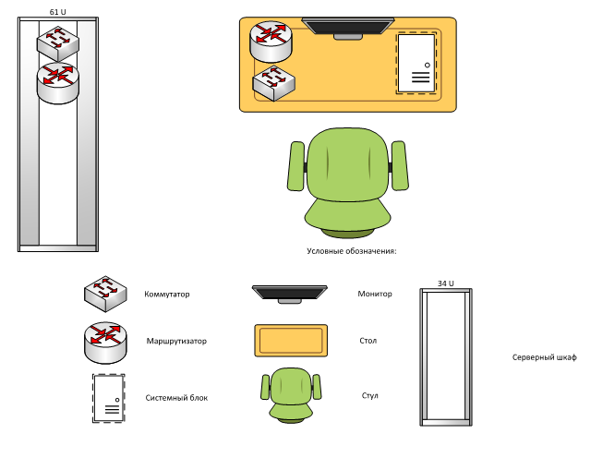

5.3 Схема застройки соревновательной площадки. Для всех категорий.

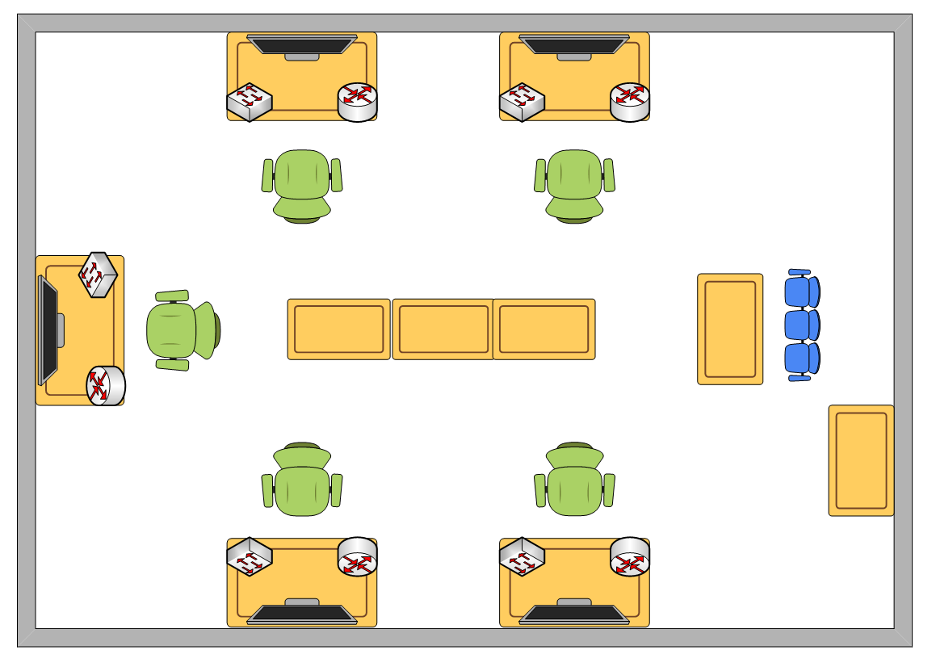

6. Требования охраны труда и техники безопасности

Техника безопасности Общие требования безопасности
Настоящая инструкция распространяется на допущенных на площадку соревнований лиц, эксплуатирующих средства вычислительной техники и сетевое оборудование. Инструкция содержит общие указания по безопасному применению электрооборудования площадке соревнований. Требования настоящей инструкции являются обязательными, отступления от нее не допускаются. К самостоятельной эксплуатации электроаппаратуры допускается только лица не моложе 18 лет.

Требования безопасности перед началом работы
Перед началом работы следует убедиться в исправности электропроводки, выключателей, штепсельных розеток, при помощи которых оборудование включается в сеть, наличии заземления компьютера, его работоспособности.

Требования безопасности во время работы
Для снижения или предотвращения влияния опасных и вредных факторов необходимо соблюдать Санитарные правила и нормы, гигиенические требования к видео-дисплейным терминалам, персональным электронно-вычислительным машинам и организации работы.
Во избежание повреждения изоляции проводов и возникновения коротких замыканий не разрешается: вешать что-либо на провода, закрашивать и белить шнуры и провода, закладывать провода и шнуры за газовые и водопроводные трубы, за батареи отопительной системы, выдергивать штепсельную вилку из розетки за шнур, усилие должно быть приложено к корпусу вилки.
Для исключения поражения электрическим током запрещается: часто включать и выключать компьютер без необходимости, прикасаться к экрану и к тыльной стороне блоков компьютера, работать на средствах вычислительной техники и сетевом оборудовании мокрыми руками, а также иметь на рабочем тару с водой или другой жидкостью, работать на средствах вычислительной техники и периферийном оборудовании, имеющих нарушения целостности корпуса, нарушения изоляции проводов, неисправную индикацию включения питания, с признаками электрического напряжения на корпусе, класть на средства вычислительной техники и периферийном оборудовании посторонние предметы.
Запрещается под напряжением очищать от пыли и загрязнения электрооборудование.
Запрещается проверять работоспособность электрооборудования в неприспособленных для эксплуатации помещениях с токопроводящими полами, сырых, не позволяющих заземлить доступные металлические части.
Недопустимо под напряжением проводить ремонт средств вычислительной техники и периферийного оборудования.
Ремонт электроаппаратуры производится только специалистами техниками с соблюдением необходимых технических требований.
Во избежание поражения электрическим током, при пользовании электроприборами нельзя касаться одновременно каких-либо трубопроводов, батарей отопления, металлических конструкций, соединенных с землей.
При пользовании электроэнергией в сырых помещениях соблюдать особую осторожность.
Требования безопасности по окончании работы
После окончания работы необходимо обесточить все средства вычислительной техники и сетевое оборудование. В случае необходимости оставить включенными только оборудование, указанное экспертами.
Требования безопасности в аварийных ситуациях
При обнаружении неисправности немедленно обесточить электрооборудование, оповестить экспертов. Продолжение работы возможно только после устранения неисправности.
При обнаружении оборвавшегося провода необходимо немедленно сообщить об этом экспертам, принять меры по исключению контакта с ним людей. Прикосновение к проводу опасно для жизни.
Во всех случаях поражения человека электрическим током немедленно вызывают врача.
До прибытия врача нужно, не теряя времени, приступить к оказанию первой помощи пострадавшему.
Необходимо немедленно начать производить искусственное дыхание, наиболее эффективным из которых является метод «рот в рот» или «рот в нос», а также наружный массаж сердца.
Искусственное дыхание пораженному электрическим током производится вплоть до прибытия врача.
На рабочем месте запрещается иметь огнеопасные вещества. В помещениях запрещается:
а) разжигать огонь;
б) включать электрооборудование, если в помещении пахнет газом; в) курить;
г) сушить что-либо на отопительных приборах;
д) закрывать вентиляционные отверстия в электроаппаратуре. Источниками воспламенения являются:
а) искра при разряде статического электричества; б) искры от электрооборудования;
в) искры от удара и трения; г) открытое пламя.
При возникновении пожароопасной ситуации или пожара персонал должен немедленно принять необходимые меры для его ликвидации, одновременно оповестить о пожаре администрацию.
Помещения с электрооборудованием должны быть оснащены огнетушителями.

